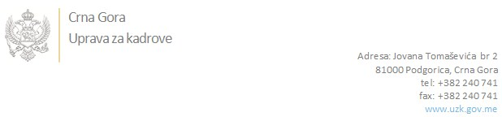

Br: 02/1-100/20-6545/3

Podgorica, 16.12.2020. godine

U skladu sa članom 47 Zakona o državnim službenicima i namještenicima ("Službeni list CG", br. 2/18 i 34/19), a na osnovu Izvještaja o provjeri znanja, sposobnosti, kompetencija i vještina kandidata br. 02/1-100/20-6545/1 od 16.12.2020. godine, Uprava za kadrove utvrdila je

**LISTU ZA IZBOR KANDIDATA**

Po javnom oglasu br. 02/1-100/20-5559/2, objavljenom 11.11.2020. godine, za potrebe **Ministarstva zdravlja** , za radno mjesto:

**Samostalna referentkinja- tehnička sekretarka, Kabinet ministra**  - Izvršilaca: 1, na neodređeno vrijeme, - IV1 nivo kvalifikacije obrazovanja;

* **IRMA HODOVIĆ - ostvareni broj bodova 18.75**
* **NATALIJA PAVIĆEVIĆ - ostvareni broj bodova 18.05**

Odluka o izboru kandidata donosi se u skladu sa članom 48 Zakona o državnim službenicima i namještenicima ("Službeni list CG", br. 2/18), i dostavlja Upravi za kadrove najkasnije u roku od deset dana od dana prijema liste za izbor kandidata.

**DIREKTORICA**

**Svetlana Vuković**

Dostavljeno:

- Ministarstvu zdravlja

- a/a